Aktivnosti s lopticama

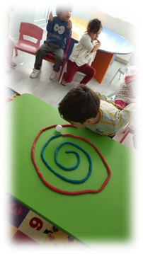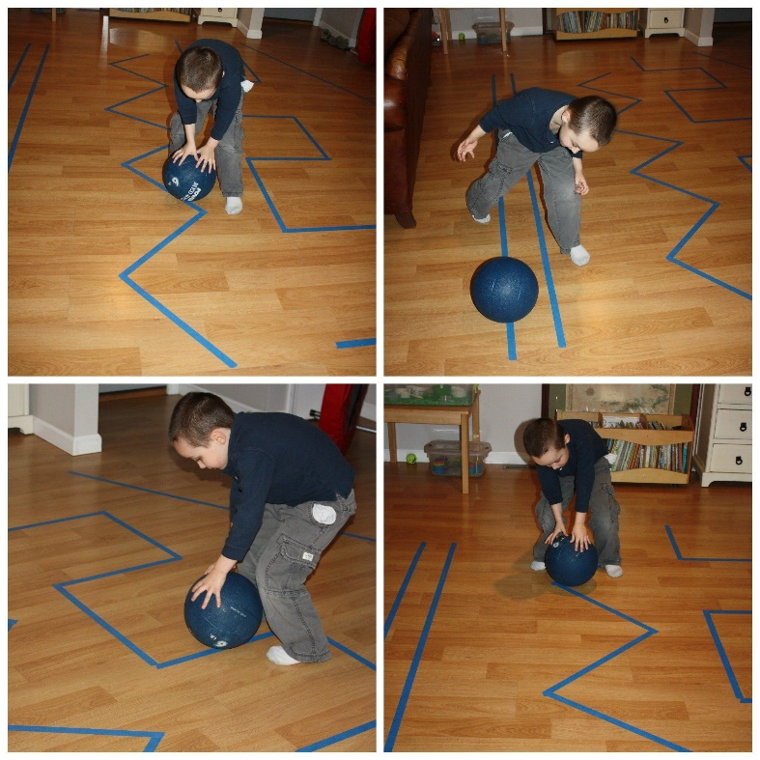
Izvor: https://vrtic-kapljica.hr/aktivnosti-za-djecu-od-4-do-7-godine-za-razdoblje-od-11-do-15-svibnja-2020/

- Aktivnost – iz plastelina izraditi spiralu. Puhati lopticu do kruga.

- Aktivnost – na pod staviti linije različitih težina pomoću trake u boji (npr.izolir). Voditi loptu rukama/nogama po linijama.

